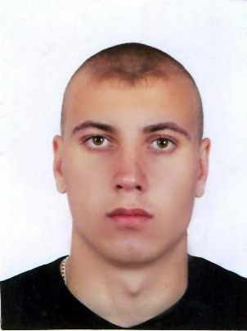
Резюме
Ф.И.О.: Бок Игорь Валентинович

Адрес: г. Костанай, ул. Строительная 10А кв.29

Прописка: Костанайская обл. Карабалыкский район с. Октябрьское

Телефон: дом. 21-19-69 сот.87029411333
Общая информация: | Дата рождения  Национальность  Пол  Семейное положение  Гражданство | 30 ноября 1988г.  Поляк  Мужской  Не женат  Республика Казахстан
Образование:  Специальность:  Среднее: | Среднетехническое.  Программист, водитель категории «В, С»  1995-2004 Славянская средняя школа Карабалыкского района.
Среднеспециальное:  Владение языками: | 2004-2008 Костанайский технико-экономический колледж.  Русский в совершенстве. Английский, казахский со словарем.
Личные качества: | Ответственность, целеустремленность,  легкообучаемость, коммуникабельность, способность к обучению, доброжелательность,  трудолюбие, без вредных привычек.
Дополнительная
информация: Водитель категории «В, С». Имеется удостоверение
охранника
Последнее место
работы: ТОО «Цветная» сотрудник внутренней безопасности

